РЕСПУБЛИКА АЛТАЙ  ЧЕМАЛЬСКИЙ РАЙОН  Муниципальное дошкольное образовательное учреждение  «ДЕТСКИЙ САД «МЕДВЕЖОНОК»» |  | АЛТАЙ РЕСПУБЛИКА  ЧАМАЛ АЙМАКТЫН  Муниципалитеттинг школдонг озо ÿредÿлик тöзöми  «БАЛДАРДЫ НГ САДЫ  «АЙУЧАК»

ПРИКАЗ
от 03.03. 2022 г № 15/1
с. Чемал
О создании рабочей группы МКДО в ДОУ «Детский сад «Медвежонок» структурное подразделение Детский сад «Лисенок»

В связи с прохождением МКДО и необходимостью внутреннего контроля качества с целью обобщения и анализа информации в ДОУ
ПРИКАЗЫВАЮ:
1.Создать рабочую группу в составе:
Заведующий- Табакаева О.И.
Старший воспитатель -Белозерцева Т.В.
2.Рабочей группе приступить к выполнению своих функций с 04.03.2022г.
3.Ответственость за качественное проведение МКДО возложить на рабочую группу.
4.Контроль за исполнением приказа оставляю за собой.
Заведующий | 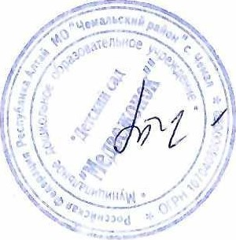 | О.И. Табакаева

